**[Geben Sie die Firmenadresse ein]**



**Synopse** zum Kerncurriculum Niedersachsen

Kolleg Politik und Wirtschaft Niedersachsen

**Politik – Wirtschaft Qualifikationsphase 13**

**(grundlegendes und erhöhtes Anforderungsniveau)**

ISBN: 978-3-661-**72094**-4

|  |  |
| --- | --- |
|  |  |

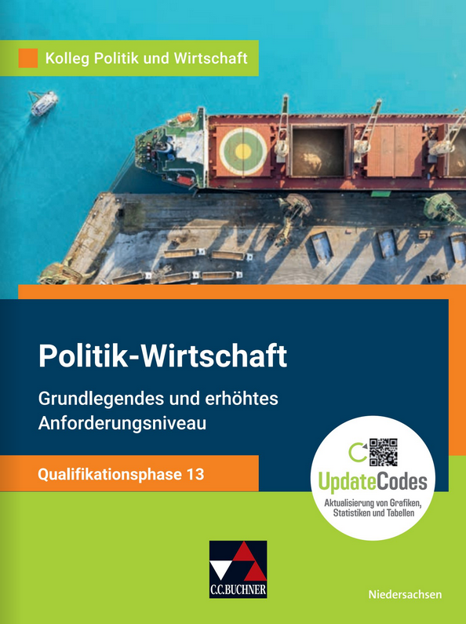 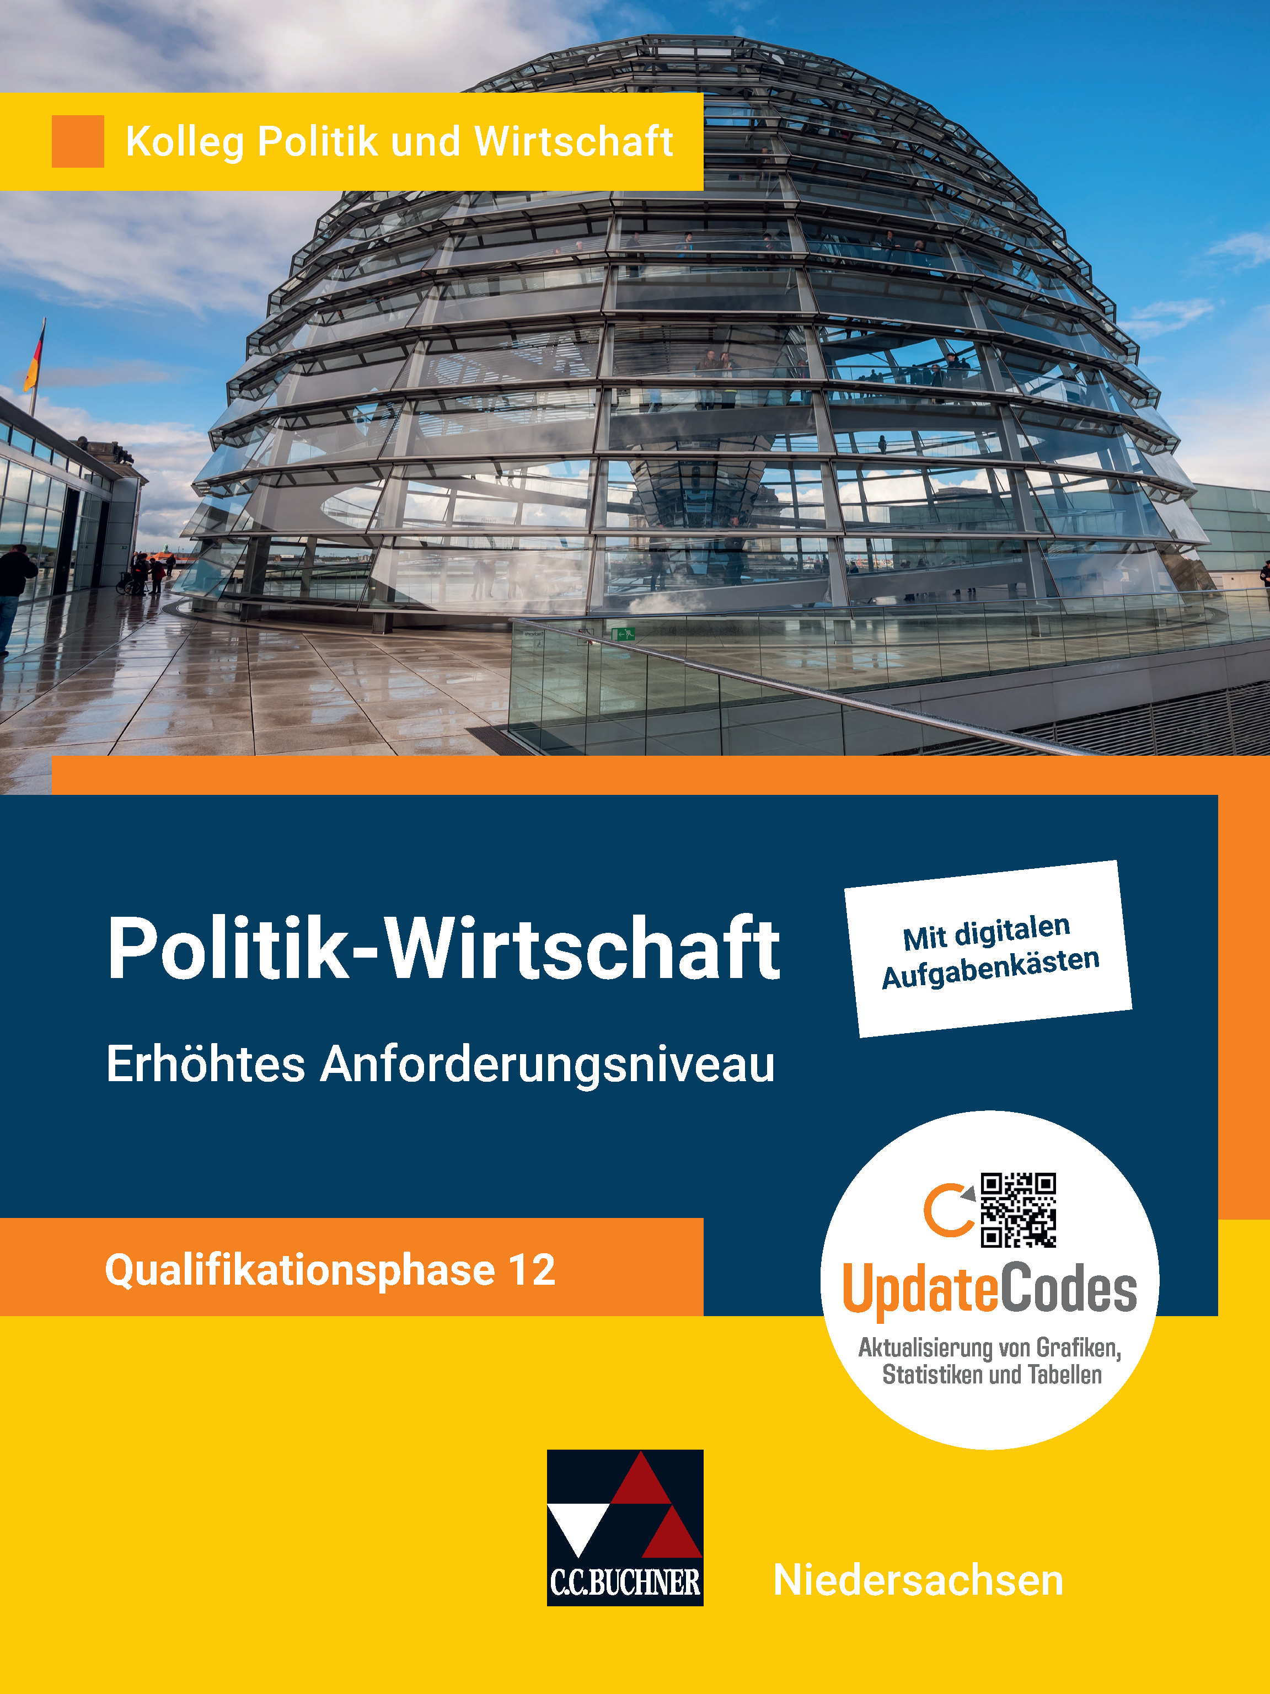

Das Kultusministerium Niedersachsen hat folgende Hinweise zur **schriftlichen Abiturprüfung 2027** veröffentlicht:

<https://bildungsportal-niedersachsen.de/index.php?eID=dumpFile&t=f&f=14055&token=9775dc8fcd3572a68a248fd602307d6b8a0a1afe>

Auf dieser Grundlage haben wir diese Synopse für Sie erstellt und die für das Abitur 2027 einschlägigen Themen farbig unterlegt.

|  | | **Kompetenzbezug (KC)/Unterrichtsschritt/ Lernaufgabe: Die SuS …** | **Basiskonzepte**  **gemäß KC** | **Verbindliche Inhalte**  **gemäß KC** | **Seiten im Buch** |
| --- | --- | --- | --- | --- | --- |
| **1 Krieg, Sicherheit, Frieden – erste Annäherungen** | | | | |  |
| * 1. **Wie sieht (für uns) Krieg aus?** | | | | |  |
|  | | beschreiben beispielbezogen Erscheinungsformen internationaler Konflikte und  Kriege sowie politische und ökonomische Ursachen | Interaktionen und Entscheidungen | Erscheinungsformen internationaler Konflikte und Kriege | 12 |
| **1.2 Was ist (für uns) Frieden?** | | | | |  |
|  | beschreiben beispielbezogen Erscheinungsformen internationaler Konflikte und  Kriege sowie politische und ökonomische Ursachen | | Interaktionen und Entscheidungen |  | 15 |
| **2 Frieden und Sicherheit dauerhaft bedroht? Der Angriffskrieg gegen die Ukraine als Herausforderung für NATO und UNO** | | | | |  |
| * 1. **Die NATO und der Krieg gegen die Ukraine** | | | | |  |
| **2.1.1 Russlands Krieg gegen die Ukraine – Akteure, Verlauf und Ursachen** | | | | |  |
|  | | beschreiben beispielbezogen Erscheinungsformen internationaler Konflikte und  Kriege sowie politische und ökonomische Ursachen | Interaktionen und Entscheidungen | politische und ökonomische Ursachen, Herausforderungen der Konfliktbewältigung,  Analyse eines aktuellen Konfliktes | 20 |
| **2.1.2 Welche Rolle spielte die NATO seit 1990 in Europa? Geopolitische Einflussfaktoren auf den Krieg** | | | | | |
|  | | beschreiben die Außen- und Sicherheitspolitik Deutschlands als Teil internationaler Bündnisse zur Friedenssicherung und Systeme kollektiver Sicherheit (u. a. NATO, EU) | Interaktionen und Entscheidungen | politische und ökonomische Ursachen, Herausforderungen der Konfliktbewältigung,  Analyse eines aktuellen Konfliktes | 24 |
| **2.1.3 Welche Bedeutung haben Gas und Öl für Russland? Ökonomische Rahmenbedingungen des Krieges** | | | | |  |
|  | | beschreiben die Außen- und Sicherheitspolitik Deutschlands als Teil internationaler Bündnisse zur Friedenssicherung und Systeme kollektiver Sicherheit (u. a. NATO, EU) | Interaktionen und Entscheidungen |  | 28 |
|  | | **Methode: Internationale Konflikte analysieren und visualisieren** |  |  |  |
| **2.1.4 (Wie) Sorgt die NATO noch für Sicherheit und Frieden in Europa?** | | | | | 30 |
|  | | beschreiben die Außen- und Sicherheitspolitik Deutschlands als Teil internationaler Bündnisse zur Friedenssicherung und Systeme kollektiver Sicherheit (u. a. NATO, EU) | Interaktionen und Entscheidungen | Herausforderungen der Konfliktbewältigung,  Analyse eines aktuellen Konfliktes | 33 |
| **2.1.5 Und nach dem Krieg? Herausforderungen einer (ökonomischen) *Post-War*-Strategie** | | | | |  |
|  | | setzen sich kriterienorientiert mit Herausforderungen der Konfliktbewältigung auseinander | Interaktionen und Entscheidungen | Herausforderungen der Konfliktbewältigung,  Analyse eines aktuellen Konfliktes | 36 |
| **2.2 Die Vereinten Nationen – hilflos im Krieg gegen die Ukraine?** | | | | |  |
| **2.2.1 Welche Aufgaben und Mittel hat die UNO bei der internationalen Friedenswahrung?** | | | | |  |
|  | | beschreiben Handlungsmöglichkeiten der UNO hinsichtlich internationaler Friedenssicherung | Interaktionen und Entscheidungen | Herausforderungen der Konfliktbewältigung, | 40 |
| **2.2.2 Das Ringen um ein Ukraine-Mandat im UN-Sicherheitsrat** | | | | | |
|  | | analysieren Möglichkeiten des UN-Sicherheitsrats zur Friedenssicherung und Konfliktbewältigung. | Interaktionen und Entscheidungen | Herausforderungen der Konfliktbewältigung, | 44 |
| **HANDELND LERNEN: Eine Weltsicherheitsratssitzung simulieren** | | | | | 47 |
| **2.2.3 (Wie) Sollte der UN-Sicherheitsrat reformiert werden?** | | | | |  |
|  | | erörtern kriterienorientiert Möglichkeiten und Grenzen des UN-Sicherheitsrats zur Friedenssicherung, auch im Hinblick auf veränderte Konfliktstrukturen | Interaktionen und Entscheidungen |  | 49 |
| **2.2.4 Wie wandeln sich Ziele und Prinzipien der UNO? Das Konzept der Schutzverantwortung** | | | | |  |
|  | | erörtern kriterienorientiert Möglichkeiten und Grenzen des UN-Sicherheitsrats zur Friedenssicherung, auch im Hinblick auf veränderte Konfliktstrukturen | Interaktionen und Entscheidungen |  | 52 |
| **2.2.5 Internationale Beziehungen theoretisch erklärt** | | | | |  |
|  | | erörtern kriterienorientiert Möglichkeiten und Grenzen des UN-Sicherheitsrats zur Friedenssicherung, auch im Hinblick auf veränderte Konfliktstrukturen | Interaktionen und Entscheidungen |  | 55 |
| **KOMPETENZEN ANWENDEN** | |  |  |  | 59 |

|  | **Kompetenzbezug (KC)/Unterrichtsschritt/ Lernaufgabe: Die SuS …** | **Basiskonzepte**  **gemäß KC** | **Verbindliche Inhalte**  **gemäß KC** | **Seiten im Buch** |
| --- | --- | --- | --- | --- |
| **3 (Wie) Reagieren Deutschland und Europa auf die Bedrohungen ihrer Sicherheit?** | | | | 60 |
| **3.1 „Zeitenwende“ – neue deutsche Außen- und Sicherheitspolitik durch den Krieg gegen die Ukraine?!** | | | |  |
| **3.1.1 Wodurch wird die Sicherheit Deutschlands und Europas (zukünftig) bedroht?** | | | |  |
|  | arbeiten verfassungsrechtliche Grundlagen für die Einbindung Deutschlands in Systeme kollektiver Sicherheit heraus  erörtern kriterienorientiert deutsche und europäische Sicherheitspolitik und die Rolle der Bundeswehr in transnationalen und internationalen Zusammenhängen | Ordnungen und Systeme  Interaktionen und Entscheidungen | Deutsche und europäische Sicherheitspolitik und die Rolle der Bundeswehr in transnationalen  und internationalen Zusammenhängen | 62 |
| **3.1.2 Bundeswehr bis 2022 – Armee im Auslandseinsatz** | | | |  |
|  | erörtern kriterienorientiert deutsche und europäische Sicherheitspolitik und die Rolle der Bundeswehr in transnationalen und internationalen Zusammenhängen | Interaktionen und Entscheidungen | Deutsche und europäische Sicherheitspolitik und die Rolle der Bundeswehr in transnationalen  und internationalen Zusammenhängen | 67 |
| **3.1.3 Auslandseinsätze der Bundeswehr und das Grundgesetz** | | | | |
|  | erörtern kriterienorientiert deutsche und europäische Sicherheitspolitik und die Rolle der Bundeswehr in transnationalen und internationalen Zusammenhängen | Interaktionen und Entscheidungen | Deutsche und europäische Sicherheitspolitik und die Rolle der Bundeswehr in transnationalen  und internationalen Zusammenhängen | 70 |
| **3.1.4 Bundeswehr ab 2022: Armee zur Landes­ und Bündnisverteidigung?!** | | | | 74 |
|  | erörtern kriterienorientiert deutsche und europäische Sicherheitspolitik und die Rolle der Bundeswehr in transnationalen und internationalen Zusammenhängen | Interaktionen und Entscheidungen | Deutsche und europäische Sicherheitspolitik und die Rolle der Bundeswehr in transnationalen  und internationalen Zusammenhängen |  |
| **3.2 (Wie) Kann die Europäische Union militärisch für ihre Sicherheit sorgen?** | | | | 78 |
| **3.2.1 Wirtschaft statt Waffen: Wie versucht(e) die EU auf Russland einzuwirken** | | | |  |
|  | erörtern kriterienorientiert deutsche und europäische Sicherheitspolitik und die Rolle der Bundeswehr in transnationalen und internationalen Zusammenhängen | Interaktionen und Entscheidungen | Außen- und Sicherheitspolitik Deutschlands als Teil internationaler Bündnisse zur Friedenssicherung und Systeme kollektiver Sicherheit (u.a. NATO, EU) | 78 |
| **3.2.2 Die Gemeinsame Sicherheits-­ und Verteidigungspolitik der EU – scharfes Schwert oder Papiertiger?** | | | |  |
|  | erörtern kriterienorientiert deutsche und europäische Sicherheitspolitik und die Rolle der Bundeswehr in transnationalen und internationalen Zusammenhängen | Interaktionen und Entscheidungen | Außen- und Sicherheitspolitik Deutschlands als Teil internationaler Bündnisse zur Friedenssicherung und Systeme kollektiver Sicherheit (u.a. NATO, EU) | 81 |
| **3.2.3 EU und NATO – ein sinnvolles strategisches Bündnis?** | | | |  |
|  | erörtern kriterienorientiert deutsche und europäische Sicherheitspolitik und die Rolle der Bundeswehr in transnationalen und internationalen Zusammenhängen | Interaktionen und Entscheidungen | Außen- und Sicherheitspolitik Deutschlands als Teil internationaler Bündnisse zur Friedenssicherung und Systeme kollektiver Sicherheit (u.a. NATO, EU) | 85 |
| **3.2.4 Sollte die Ukraine der EU beitreten? Kontroverse über eine politische *Post-War*-Strategie** | | | |  |
|  | erörtern kriterienorientiert deutsche und europäische Sicherheitspolitik und die Rolle der Bundeswehr in transnationalen und internationalen Zusammenhängen | Interaktionen und Entscheidungen | **nur für eA-Kurs verbindlich:** Außen- und Sicherheitspolitik Deutschlands als Teil internationaler Bündnisse zur Friedenssicherung und Systeme kollektiver Sicherheit (u.a. NATO, EU) | 88 |
| **3.3 Wie kann und sollte internationaler Terrorismus bekämpft werden** | | | | |
| **3.3.1 Internationaler Rechtsterrorismus – eine neue Bedrohung?** | | | |  |
|  | beschreiben Erscheinungsformen und Ziele von internationalem Terrorismus | Interaktionen und Entscheidungen | Erscheinungsformen und Ziele, Ursachen und Strategien des Terrorismus | 92 |
| **3.3.2 Warum werden Menschen zu Rechtsterroristen?** | | | |  |
|  | analysieren Ursachen von internationalem Terrorismus und Strategien internationaler terroristischer Gruppierungen | Interaktionen und Entscheidungen | Erscheinungsformen und Ziele, Ursachen und Strategien des Terrorismus | 96 |
| **3.3.3 (Rechts­)Terrorismus innenpolitisch bekämpfen – ist die Online­-Überwachung legitim und effizient?** | | | |  |
|  | nehmen kriterienorientiert Stellung zu innen- und außenpolitischen Maßnahmen gegen internationalen Terrorismus | Interaktionen und Entscheidungen | Innen- und außenpolitische Maßnahmen gegen internationalen Terrorismus | 100 |
| **3.3.4 Außenpolitisch gegen Terrorismus vorgehen – die Anti­-Terrorismus­-Politik der Europäischen Union** | | | |  |
|  | nehmen kriterienorientiert Stellung zu innen- und außenpolitischen Maßnahmen gegen internationalen Terrorismus | Interaktionen und Entscheidungen | Innen- und außenpolitische Maßnahmen gegen internationalen Terrorismus | 104 |
| **KOMPETENZEN ANWENDEN** | | | | 109 |
| **4 Deutsche Entwicklungspolitik – ein sinnvoller Beitrag zu gesellschaftlicher Entwicklung und globalem Frieden?** | | | | |
| **4.1 Solidarische Unterstützung für Wohlstand und Frieden? Ziele und Maßnahmen deutscher Entwicklungspolitik** | | | | 112 |
| **4.1.1 Côte d’Ivoire – ein Entwicklungsland?!** | | | |  |
|  |  | Interaktionen und Entscheidungen |  | 112 |
| **4.1.2 Wie soll (und kann) Côte d’Ivoire „entwickelt“ werden? Maßnahmen deutscher Entwicklungszusammenarbeit** | | | |  |
|  | erläutern Maßnahmen deutscher Entwicklungspolitik (u. a. wirtschaftliche Kooperationen, Hilfe zur Selbsthilfe) | Interaktionen und Entscheidungen |  | 116 |
| **4.1.3 Internationale Solidarität vs. Interessenpolitik oder: Mit welchen Zielen betreibt Deutschland (nicht nur) gegenüber Côte d’Ivoire Entwicklungshilfe?** | | | |  |
|  | beschreiben Ziele deutscher Entwicklungspolitik | Interaktionen und Entscheidungen |  | 120 |
| **4.2 (Deutsche) Entwicklungspolitik – ein sinnvoller Beitrag zu gesellschaftlicher Entwicklung und globaler Friedenssicherung?** | | | | |
| **4.2.1 Deutsche Entwicklungspolitik – mit den richtigen Schwerpunkten?** | | | |  |
|  | überprüfen kriterienorientiert deutsche Entwicklungspolitik als Teil einer präventiven Friedenspolitik | Interaktionen und Entscheidungen |  | 125 |
| **4.2.2 Deutsche Entwicklungspolitik – mit den richtigen (wirksamen) Maßnahmen?** | | | |  |
|  | überprüfen kriterienorientiert deutsche Entwicklungspolitik als Teil einer präventiven Friedenspolitik | Interaktionen und Entscheidungen |  | 129 |
| **4.2.3 Kooperation oder (neue) Abhängigkeiten? Entwicklungszusammenarbeit in der Diskussion** | | | |  |
|  | überprüfen kriterienorientiert deutsche Entwicklungspolitik als Teil einer präventiven Friedenspolitik | Interaktionen und Entscheidungen |  | 133 |
| **KOMPETENZEN ANWENDEN** | | | | |
| **5 Krieg und Frieden – theoretische Zugriffe** | | | | |
| **5.1 Sicherheit in Gefahr: Erscheinungsformen und Ursachen von Krieg** | | | |  |
| **5.1.1 Fragile Staatlichkeit – warum zerfallen Staaten?** | | | |  |
|  | beschreiben beispielbezogen Erscheinungsformen internationaler Konflikte und Kriege sowie politische und ökonomische Ursachen | Interaktionen und Entscheidungen |  | 140 |
| **5.1.2 Rollen im Krieg immer Panzer? Alte und neue Kriege im Vergleich** | | | |  |
|  | vergleichen Merkmale alter und neuer Kriege (u. a. Ökonomisierung des Krieges, Privatisierung, Entrechtlichung) | Interaktionen und Entscheidungen | Merkmale alter und neuer Kriege (u.a. Ökonomisierung des Krieges, Privatisierung, Entrechtlichung) | 143 |
| **5.1.3 Hybride Kriege – die vorherrschende Sicherheitsbedrohung unserer Zeit?** | | | |  |
|  | vergleichen Merkmale alter und neuer Kriege (u. a. Ökonomisierung des Krieges, Privatisierung, Entrechtlichung) | Interaktionen und Entscheidungen | Merkmale alter und neuer Kriege (u.a. Ökonomisierung des Krieges, Privatisierung, Entrechtlichung) | 145 |
| **5.2 Wann herrschen Frieden und Sicherheit?** | | | |  |
| **5.2.1 Sicherheit heute – vom engen zum erweiterten Sicherheitsbegriff** | | | |  |
|  | erörtern soziale, politische und ökonomische Ansätze zur Konfliktlösung unter Berücksichtigung des zivilisatorischen Hexagons | Interaktionen und Entscheidungen |  | 150 |
|  | **METHODE: Mit dem Zivilisatorischen Hexagon die Friedlichkeit**  **von Gesellschaften analysieren** |  |  | 152 |
| **5.2.2 Ist Pazifismus heute noch möglich und nötig?** | | | |  |
|  | erörtern soziale, politische und ökonomische Ansätze zur Konfliktlösung unter Berücksichtigung des zivilisatorischen Hexagons | Interaktionen und Entscheidungen | **nur für eA-Kurs verbindlich:** Soziale, politische und ökonomische Ansätze zur Konfliktlösung unter Berücksichtigung des zivilisatorischen Hexagons | 155 |
| **KOMPETENZEN ANWENDEN** | | | |  |

|  |  |  |  |  |  |  |  |
| --- | --- | --- | --- | --- | --- | --- | --- |
|  | **Kompetenzbezug (KC)/Unterrichtsschritt/ Lernaufgabe: Die SuS …** | | **Basiskonzepte**  **gemäß KC** | **Verbindliche Inhalte**  **gemäß KC** | | **Seiten im Buch** | |
| **6 Ökonomische Globalisierung – Chance oder Gefahr für die Wirtschaft Deutschlands?** | | | | | | | |
| **6.1 Wächst die Welt wirtschaftlich immer stärker zusammen?** | | | | | | 162 | |
| **6.1.1 (Ökonomische) Globalisierung – was ist das?** | | | | | |  | |
|  | beschreiben Merkmale der ökonomischen Globalisierung (u. a. Welthandelsvolumen und -ströme, Direktinvestitionen) | | Ordnungen und Systeme | Merkmale der ökonomischen Globalisierung (u.a. Welthandelsvolumen und -ströme, Direktinvestitionen) | | 162 | |
| **6.1.2 Ist die Welt wirtschaftlich vollständig zusammengewachsen? Indikatoren ökonomischer Globalisierung** | | | | | |  | |
|  | beschreiben Merkmale der ökonomischen Globalisierung (u. a. Welthandelsvolumen und -ströme, Direktinvestitionen) | | Ordnungen und Systeme | Merkmale der ökonomischen Globalisierung (u.a. Welthandelsvolumen und -ströme, Direktinvestitionen) | | 165 | |
| **6.1.3 Welche Ursachen hat(te) die (ökonomische) Globalisierung?** | | | | | |  | |
|  | analysieren internationalen Handel mithilfe ökonomischer Erklärungsansätze (u. a. absolute und komparative Kostenvorteile, intraindustrieller Handel) | | Ordnungen und Systeme | Ökonomische Erkärungsansätze für internationalen Handel (u.a. absolute und komparative Kostenvorteile, intraindustrieller Handel) | | 168 | |
| **6.1.4 Kostenvorteile: Internationale Arbeitsteilung theoretisch erklärt – Teil I** | | | | | |  | |
|  | analysieren internationalen Handel mithilfe ökonomischer Erklärungsansätze (u. a. absolute und komparative Kostenvorteile, intraindustrieller Handel) | | Ordnungen und Systeme | Ökonomische Erkärungsansätze für internationalen Handel (u.a. absolute und komparative Kostenvorteile, intraindustrieller Handel) | | 170 | |
| **6.1.5 Intraindustrieller Handel: Internationale Arbeitsteilung theoretisch erklärt – Teil II** | | | | | |  | |
|  | | analysieren internationalen Handel mithilfe ökonomischer Erklärungsansätze (u. a. absolute und komparative Kostenvorteile, intraindustrieller Handel) | Ordnungen und Systeme | Ökonomische Erkärungsansätze für internationalen Handel (u.a. absolute und komparative Kostenvorteile, intraindustrieller Handel) | 172 | |
| **6.1.6 Befinden wir uns in einer Phase der Deglobalisierung? Welthandel nach Corona-­Pandemie und Krieg gegen die Ukraine** | | | | | |  | |
|  | | analysieren internationalen Handel mithilfe ökonomischer Erklärungsansätze (u. a. absolute und komparative Kostenvorteile, intraindustrieller Handel) | Ordnungen und Systeme | | 175 | |
| **6.2 Deutschland im internationalen Standortwettbewerb** | | | | | | 178 | |
| **6.2.1 Was wird (nicht) in Deutschland produziert?** | | | | | |  | |
|  | erörtern kriterienorientiert die Bedeutung von Standortfaktoren im globalen Wettbewerb | | Ordnungen und Systeme |  | | 178 | |
| **6.2.2 Welche Qualitäten hat der Wirtschaftsstandort Deutschland im internationalen Vergleich?** | | | | | |  | |
|  | erörtern kriterienorientiert die Bedeutung von Standortfaktoren im globalen Wettbewerb | | Ordnungen und Systeme |  | | 180 | |
| **6.2.3 Abhängigkeiten abbauen – aber wie? Ein neues Ziel der Wirtschaftspolitik und seine Strategien in der Diskussion** | | | | | |  | |
|  | erörtern kriterienorientiert die Bedeutung von Standortfaktoren im globalen Wettbewerb | | Ordnungen und Systeme |  | | 184 | |
| **KOMPETENZEN ANWENDEN** | | | | | | | |
|  | **Kompetenzbezug (KC)/Unterrichtsschritt/ Lernaufgabe: Die SuS …** | | **Basiskonzepte**  **gemäß KC** | **Verbindliche Inhalte**  **gemäß KC** | | **Seiten im Buch** | |
| **7 Welthandel und Welthandelspolitik zwischen Freihandel und Protektionismus** | | | | | | 190 | |
| **7.1 Welthandel – ungeregelt oder mit Grenzen?** | | | | | |  | |
| **7.1.1 (Wie) Sollte der Welthandel geregelt werden?** | | | | | |  | |
|  | beschreiben Leitbilder der europäischen Außenhandelspolitik (Freihandel und Protektionismus) und deren Instrumente | | Ordnungen und Systeme  Interaktion und Entscheidungen | Leitbilder der europäischen Außenhandelspolitik (Freihandel und Protektionismus) | | 192 | |
|  | **HANDELND LERNEN: Braucht der Welthandel (Spiel-)Regeln?** | |  |  | | 192 | |
| **7.1.2 Der *Inflation Reduction Act* der USA – Anlass für einen Handelskonflikt mit der Europäischen Union?** | | | | | |  | |
|  | analysieren nationale und europäische Handelspolitik im Hinblick auf tarifäre und nichttarifäre Handelshemmnisse | | Ordnungen und Systeme  Interaktion und Entscheidungen | Nationale und europäische Handelspolitik im Hinblick auf tarifäre und nichttarifäre Handelshemmnisse | | 195 | |
| **7.1.3 (Wie) Sollte die Europäische Union auf den *Inflation Reduction Act* handelspolitisch reagieren?** | | | | | |  | |
|  | analysieren nationale und europäische Handelspolitik im Hinblick auf tarifäre und nichttarifäre Handelshemmnisse | | Ordnungen und Systeme  Interaktion und Entscheidungen | Nationale und europäische Handelspolitik im Hinblick auf tarifäre und nichttarifäre Handelshemmnisse | | 198 | |
| **7.2 Die multilaterale Freihandelsordnung vor dem Aus? Welthandelspolitik in Zeiten der Deglobalisierung** | | | | | | | |
| **7.2.1 Die Welthandelsordnung der WTO – (k)ein geeigneter Rahmen (mehr) für globalen Handel?** | | | | | | 202 | |
|  | erörtern Möglichkeiten und Grenzen von Handelsregimen (u. a. WTO, internationale Handelsabkommen) | | Ordnungen und Systeme  Interaktion und Entscheidungen | Möglichkeiten und Grenzen von Handelsregimen (u.a. WTO, internationale Handelsabkommen) | |  | |
| **7.2.2 Die Renaissance bilateraler und regionaler Handelsabkommen – neue Hoffnung für einen regelbasierten Welthandel?** | | | | | |  | |
|  | erörtern Möglichkeiten und Grenzen von Handelsregimen (u. a. WTO, internationale Handelsabkommen) | | Ordnungen und Systeme  Interaktion und Entscheidungen | Möglichkeiten und Grenzen von Handelsregimen (u.a. WTO, internationale Handelsabkommen) | | 206 | |
| **7.2.3 Die Zukunft des Welthandels: Von einer regelbasierten zu einer wertebasierten Handelsordnung?** | | | | | | | |
|  | erörtern Möglichkeiten und Grenzen von Handelsregimen (u. a. WTO, internationale Handelsabkommen) | | Ordnungen und Systeme  Interaktion und Entscheidungen | Möglichkeiten und Grenzen von Handelsregimen (u.a. WTO, internationale Handelsabkommen) | | 211 | |
| **KOMPETENZEN ANWENDEN** | | | | | | | |

|  |  |  |  |  |
| --- | --- | --- | --- | --- |
|  | **Kompetenzbezug (KC)/Unterrichtsschritt/ Lernaufgabe: Die SuS …** | **Basiskonzepte**  **gemäß KC** | **Verbindliche Inhalte**  **gemäß KC** | **Seiten im Buch** |
| **8 (Globaler) Wohlstand durch Welthandel? Die Rolle von Entwicklungs- und Schwellenländern in der globalisierten Welt** | | | | |
| **8.1 Entwicklungs- und Schwellenländer in der globalen Wirtschaft – auf dem Weg zu Wohlstand?** | | | |  |
| **8.1.1 Wirtschaftsstrukturen und Entwicklungsperspektiven im Entwicklungsland Côte d’Ivoire** | | | | 218 |
|  | beschreiben die Integration von Schwellen- und Entwicklungsländern in ökonomische Globalisierungsprozesse | Ordnungen und Systeme  Interaktion und Entscheidungen |  |  |
| **8.1.2 China – Lebensbedingungen und Wirtschaftsstruktur in einem Schwellenland** | | | |  |
|  | beschreiben die Integration von Schwellen- und Entwicklungsländern in ökonomische Globalisierungsprozesse | Ordnungen und Systeme  Interaktion und Entscheidungen |  | 221 |
| **8.1.3 Wie lässt sich gesellschaftliche Entwicklung erfassen? Wohlstandsindikatoren im Vergleich** | | | |  |
|  | vergleichen ausgewählte Schwellen- und Entwicklungsländer mithilfe von Wohlstandsindikatoren (u. a. Bruttoinlandsprodukt, Gini-Koeffizient, Human Development Index, Index of Sustainable Economic Welfare, Happy Planet Index) | Ordnungen und Systeme |  | 225 |
| **8.2 Anschluss gesucht: Zukunftsperspektiven von Entwicklungs- und Schwellenländern in der globalisierten Wirtschaft** | | | |  |
| **8.2.1 Côte d’Ivoire – mit Industrie und Handelsintegration zu mehr Wohlstand?** | | | |  |
|  | erörtern kriterienorientiert Zukunftsperspektiven von Schwellen- und Entwicklungsländern in ökonomischen Globalisierungsprozessen | Ordnungen und Systeme  Interaktion und Entscheidungen |  | 230 |
| **8.2.2 China – erfolgreicher Wandel von der „Werkbank der Welt“ zum Hochtechnologiestandort?** | | | |  |
|  | erörtern kriterienorientiert Zukunftsperspektiven von Schwellen- und Entwicklungsländern in ökonomischen Globalisierungsprozessen | Ordnungen und Systeme  Interaktion und Entscheidungen |  | 234 |
| **KOMPETENZEN ANWENDEN** | | | | 239 |
| **9 Abiturvorbereitung** | | | | 240 |
| **9.1 Operatoren im Zentralabitur** | | | | 242 |
| **9.2 Die schriftliche Abiturprüfung** | | | | 244 |
| **9.2.1 Musterklausur** | | | | 244 |
| **9.2.2 Erwartungshorizont für die Musterklausur** | | | | 247 |
| **9.3 Formate der mündlichen Abiturprüfung** | | | | 249 |
| **9.3.1 Die mündliche Abiturprüfung** | | | | 249 |
| **9.3.2 Die Präsentationsprüfung als alternatives Prüfungsformat** | | | | 252 |